Plan de Prueba Proyecto “Memoramar”

Alejandro Daniel Gonzalez Carrillo

A01570396

**MENU – se despliega un menu para el juego**

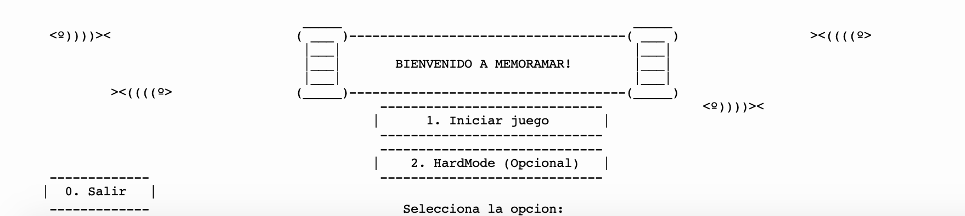

**CASOS DE PRUEBA**:

* No puede haber repeticion de la carta 1 y 2.  
  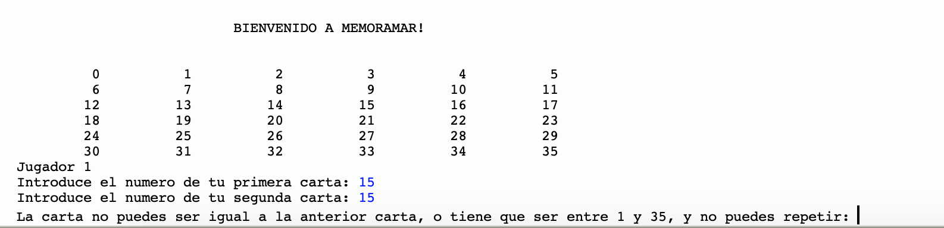
* Tiene que ser entre 1 y 35.  
  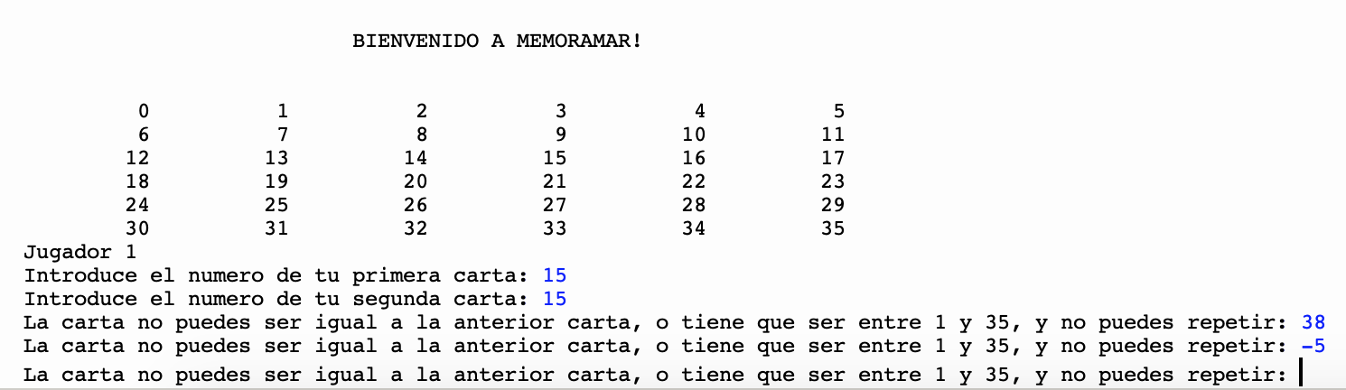
* No se puede seleccionar un numero que su carta ya esta volteada.

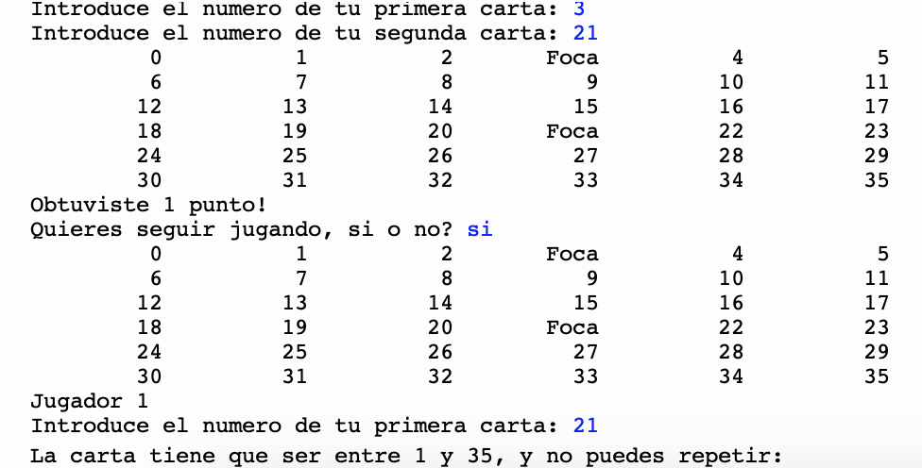

CONTINUAR – presionar una tecla para continuar, al momento de decir que ya no continué el juego.

